Pfarrbote

Katholische Pfarrgemeinde
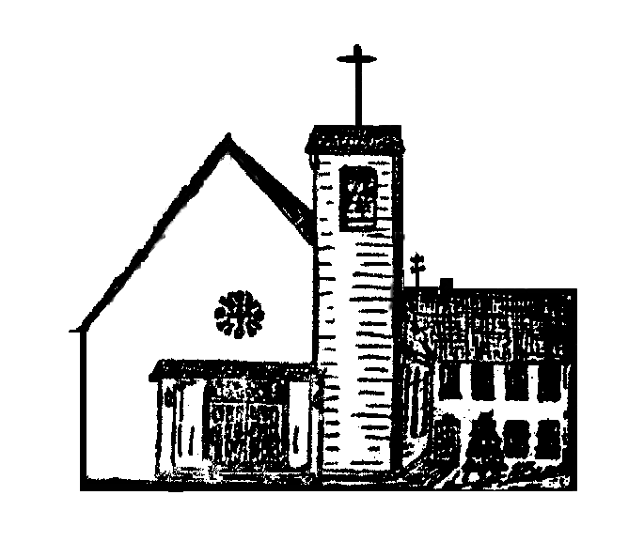
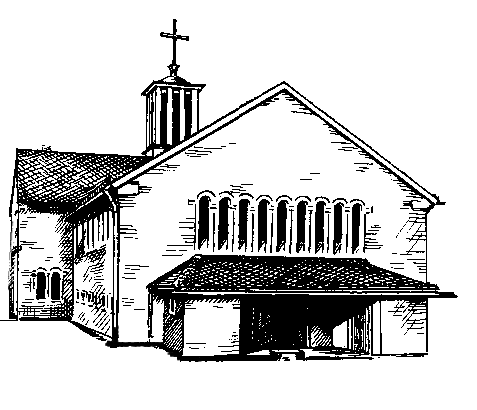
Heilig Kreuz Christkönig

Postanschrift: Taunusstr. 8, 61200 Wölfersheim
Telefon 06036/98 11 01 – Fax 98 11 02
E-Mail: pfarrei.christkoenig@t-online.de
Bürozeiten: Dienstag, 9-12 Uhr u.15-17 Uhr
Mittwoch, 10:30 – 12:30 Uhr
Internetadresse:
https://bistummainz.de/pfarrgruppe/woelfersheim-echzell

23.10.21 bis 21.11.21
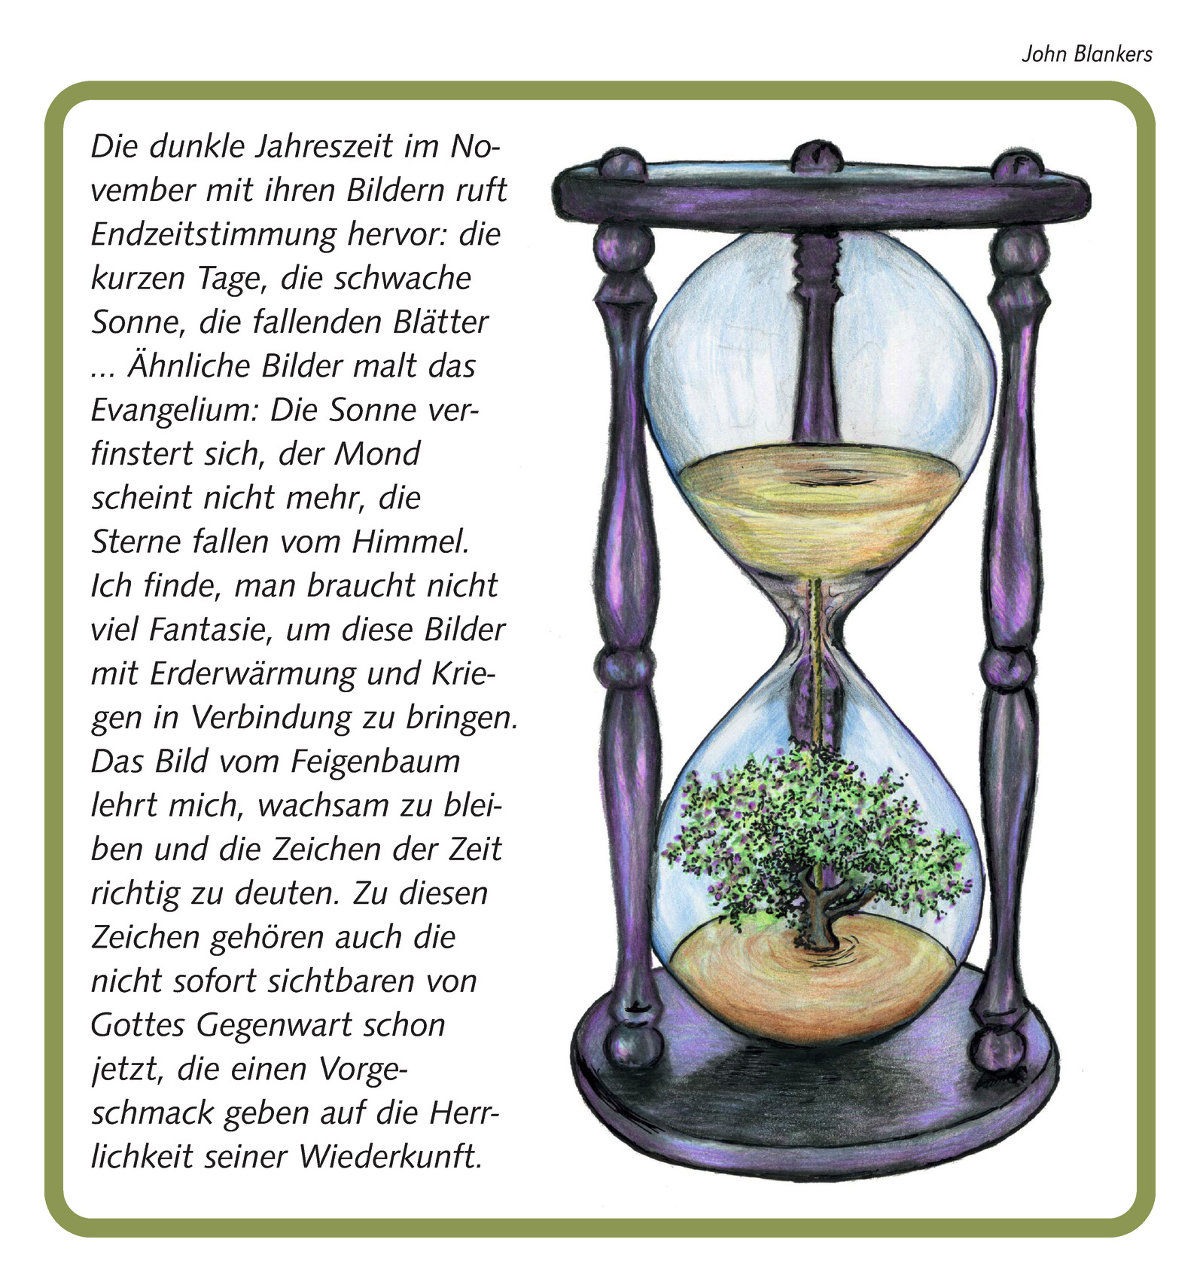

Gottesdienste

Samstag, 23.10.  Kollekte MISSIO | 18:00 Uhr | Vorabendmesse in Echzell  Bitte mit Voranmeldung bis 20.10.2021/12:00 Uhr
Sonntag, 24.10.  Weltmissionssonntag  Kollekte MISSIO | 10:30 Uhr | Hochamt in Wölfersheim  Bitte mit Voranmeldung bis 20.10.2021/12:00 Uhr
Samstag, 30.10. | 18:00 Uhr | Vorabendmesse in Wölfersheim  Bitte mit Voranmeldung bis 27.10.2021/12:00 Uhr
Sonntag, 31.10.  31. So. i. Jahreskreis | 10:30 Uhr  Ende der Sommerzeit | Hochamt in Echzell  Bitte mit Voranmeldung bis 27.10.2021/12:00 Uhr
Montag, 01.11.  Allerheiligen | 19:00 Uhr | Hl. Messe zu Allerheiligen  in Wölfersheim  Bitte mit Voranmeldung bis 27.10.2021/12:00 Uhr
Dienstag, 02.11.  Allerseelen | 19:00 Uhr | Hl. Messe zu Allerseelen  in Echzell  Bitte mit Voranmeldung bis 27.10.2021/12:00 Uhr
Mittwoch, 03.11. | 09:00 Uhr | Dienstgespräch
 | 16:30 Uhr | Ministranten-Probe in Wölfersheim
 | 17:30 Uhr | Rosenkranz in Wölfersheim
 | 18:00 Uhr | Hl. Messe in Wölfersheim
 | 20:00 Uhr | PGR-Sitzung in Echzell
Donnerstag, 04.11. | 16:30 Uhr | EKO III-Gruppenstunde in Wölfersheim
Samstag, 06.11. | 18:00 Uhr | Vorabendmesse in Wölfersheim  Bitte mit Voranmeldung bis 03.11.2021/12:00 Uhr
Sonntag, 07.11.  32. So. i. Jahreskreis | 10:30 Uhr | Hochamt in Echzell  Bitte mit Voranmeldung bis 03.11.2021/12:00 Uhr
Mittwoch, 10.11. | 17:30 Uhr | Rosenkranz in Wölfersheim
 | 18:00 Uhr | Hl. Messe in Wölfersheim
Freitag, 12.11. | 16:30 Uhr | Probe Erstkommunion in Wölfersheim
Samstag, 13.11. | 18:00 Uhr | Vorabendmesse in Echzell  Bitte mit Voranmeldung bis 11.11.2021/12:00 Uhr
Sonntag, 14.11.  33. So. i. Jahreskreis | 10:30 Uhr | Erstkommunion in Wölfersheim  (nur mit den Erstkommunionkindern und ihren Angehörigen)
 | 18:00 Uhr | Hochamt in Wölfersheim  Bitte mit Voranmeldung bis 11.11.2021/12:00 Uhr
Mittwoch, 17.11. | 16:30 Uhr | Ministranten-Gruppenstunde in Wölfersheim
 | 17:30 Uhr | Rosenkranz in Wölfersheim
 | 18:00 Uhr | Hl. Messe in Wölfersheim
Donnerstag, 18.11. | 10:30 Uhr | Hl. Messe in der Seniorenresidenz Bisses
Samstag, 20.11.  Koll.:  Diaspora-Opfertag | 18:00 Uhr | Vorabendmesse zu Christkönig  in Wölfersheim  Bitte mit Voranmeldung bis 17.11.2021/12:00 Uhr
Sonntag, 21.11.  Christkönigssonntag  Koll.:  Diaspora-Opfertag | 10:30 Uhr | Hochamt in Echzell als Dankgottesdienst der Kommunionkinder  Bitte mit Voranmeldung bis 17.11.2021/12:00 Uhr

Bitte tragen Sie beim Betreten und Verlassen der Kirche, sowie beim Kommuniongang eine medizinische oder FFP2-Maske.
Während des Gottesdienstes darf die Maske am Platz abgenommen werden.
Exerzitien
Pater Bobin Joseph befindet sich vom 25.10. bis 29.10.2021 in Exerzitien. In dieser Zeit finden keine Werktagsgottesdienste statt.
Die Vertretung bei seelsorgl. Notfällen und Beerdigungen übernimmt
Pfr. Schmidt, Tel. 06042/955907.
Pfarrbüro
Wegen eines Treffens der Pfarrsekretärinnen des Dekanats entfallen am Dienstag, dem 26. Oktober 21 die Öffnungszeiten des Pfarrbüros.

In diesem Jahr finden wieder Gräbersegnungen statt.
Die Termine sind wie folgt:

Sonntag, 31.10. | 14:00 Uhr | Gräbersegnung in Wohnbach
 | 14:30 Uhr | Gräbersegnung in Obbornhofen
 | 15:30 Uhr | Gräbersegnung in Berstadt
 | 16:00 Uhr | Gräbersegnung Waldfriedhof Södel
Samstag, 06.11. | 14:15 Uhr | Gräbersegnung in Wölfersheim
 | 15:00 Uhr | Gräbersegnung in Södel
 | 15:45 Uhr | Gräbersegnung in Melbach
 | 16:30 Uhr | Gräbersegnung in Beienheim
Sonntag, 07.11. | 13:30 Uhr | Gräbersegnung in Echzell
 | 14:15 Uhr | Gräbersegnung in Bisses
 | 14:45 Uhr | Gräbersegnung in Gettenau
 | 15:15 Uhr | Gräbersegnung in Bingenheim
 | 16:00 Uhr | Gräbersegnung in Blofeld
 | 16:45 Uhr | Gräbersegnung in Heuchelheim

Firmgottesdienste 2021

Aufgrund der Corona Pandemie und den damit nötigen Hygiene- und Abstandsregeln gab es in diesem Jahr in unserer Pfarrgemeinde insgesamt drei Firmgottesdienste, damit möglichst viele Angehörige und Freunde der Firmbewerber/innen diesen Gottesdienst mitfeiern konnten. So spendete Herr Domkapitular Jürgen Nabbefeld am 18. September und zweimal am 25. September 2021 insgesamt 31 Firmbewerber*innen das Sakrament der Firmung.
Seit Mai hatten sich die Jugendlichen auf die Firmung vorbereitet. Bausteine dabei waren das Internettool „Spiricloud“, Gemeinschaftstage in den Sommerferien zusammen mit Jugendlichen aus dem Pfarreienverbund Gießen und eine Think-About-Tour.

Auf diesem Weg wollen wir uns noch einmal bei allen bedanken, die die Firmvorbereitung in jeglicher Weise unterstützt haben:

Leitung des Firmkurses in Kooperation mit dem Pfarreienverbund Gießen:
- Deepa Kalayankary (Gemeindereferentin im Pfarreienverbund Gießen)
- Michelle zur Löwen (KJZ Wetterau)

Gemeinschaftstage:
- Johanna Klier (KJZ Gießen)
- Alfrun Wiese (KJZ Gießen)
- Daniela Muntetschiniger (KJZ Wetterau)
- Marcel zur Löwen

Think-About-Tour:
- Edith Wanka (Gemeindereferentin in Büdingen)
- Luise Arnold (Gemeindereferentin im Schuldienst)

Gottesdienst:
- Christoph Könitzer (musikalische Gestaltung)
- Sissi Kühnast (Küsterin)
- Den Ordner*innen bei allen drei Gottesdiensten

Erstkommunion 2021

Bei der Erstkommunion nehmen die Kinder nach einer Vorbereitungs-zeit zum ersten Mal vollständig an der Eucharistiefeier der Gemeinde teil, indem sie die Kommunion empfangen. Eucharistie heißt Danksagung und Kommunion bedeutet Gemeinschaft. Jesus hat bei seinem letzten Abendmahl den Jüngern aufgetragen: „Tut dies zu meinem Gedächtnis!“. In jeder Eucharistiefeier erinnern wir uns an Jesu letztes Abendmahl, an seinen Tod und seine Auferstehung und feiern die Gegenwart und Nähe Jesu Christi in Brot und Wein.
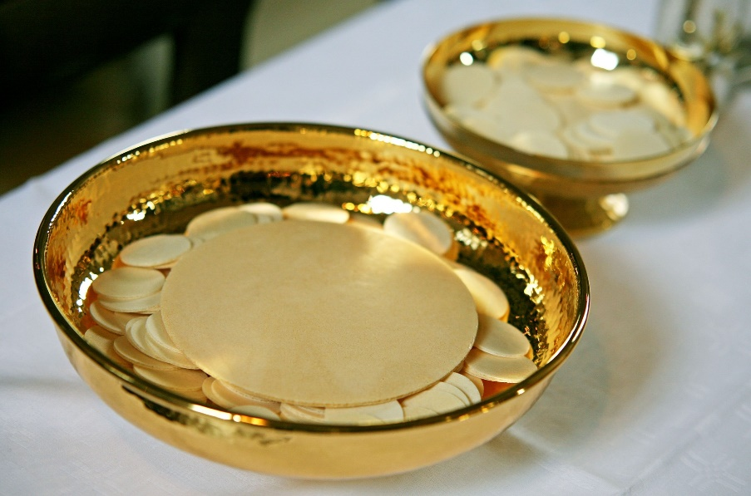

In diesem Jahr sind in unserer Gemeinde 10 Kinder eingeladen,
am 14. November 2021 zum ersten Mal
die Heilige Kommunion zu empfangen:
Wölfersheim:
William Belk, Krisztina Török

Wölfersheim-Berstadt:
Leon Schick, Hanna Steinmaier

Wölfersheim-Södel:
Julietta Heilig, Leni Guldner, Marcel Reinert, Oskar Ruppel, Jakob Siehl

Hann.Münden
Wiktor Piasta

Aufgrund der Corona-Pandemie mit den besonderen Hygiene- und Abstandsregelungen feiern wir den Erstkommuniongottesdienst am Sonntag, 14. November 2021, um 10.30 Uhr nur mit den Erstkommunionkindern und ihren Angehörigen. Für die Gemeinde gibt es den Vorabendgottesdienst in Echzell am Samstag, 13.11., um 18.00 Uhr, sowie einen Gottesdienst in Wölfersheim am Sonntag, 14.11., um 18.00 Uhr. Bitte haben Sie Verständnis für diese Regelung. Es ist sehr schade, dass wir die Gemeinde in diesem Jahr wieder nicht zur Mitfeier der Erstkommunion einladen können. Wir bitten Sie aber, die Kinder und ihre Familien weiterhin mit Ihrem Gebet zu begleiten.

Den Dankgottesdienst für die Erstkommunionkinder wollen wir am Sonntag, 21.11.2021, um 10.30 Uhr im Gemeindegottesdienst in Echzell feiern. Dazu ist dann neben den Kommunionkindern mit je einem Elternteil auch die Gemeinde eingeladen!

Stefanie Schubert, Gemeindereferentin

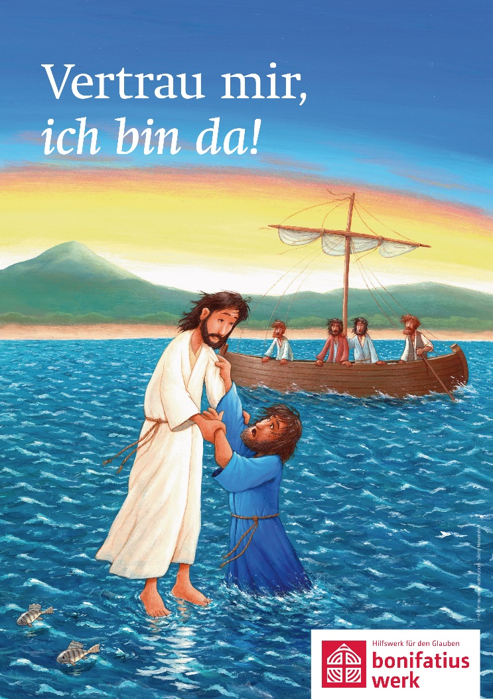

Erstkommunionaktion 2021 des Bonifatiuswerks
und unser Motto für die Erstkommunion

Gemeindetreffen „Zeit für uns“ am 3. Oktober 2021

Erntedankfest in Heilig Kreuz - Christkönig

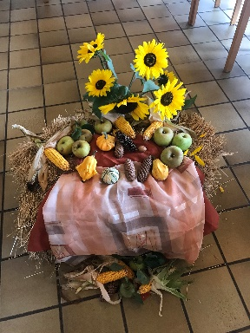Die Christen unserer Pfarrgemeinde aus Echzell und Wölfersheim waren zu einem gemütlichen Erntedankfest in den Pfarrsaal nach Echzell eingeladen.
Der Raum erstrahlte in herbstlicher Tischdekoration und einer thematisch passend geschmückten Raummitte aus Strohballen, Kürbissen, Sonnenblumen, Äpfeln, Tannenzapfen und Nüssen.
Nach dem Gottesdienst füllte sich der Pfarrsaal schnell. Der Geruch des liebevoll zubereiteten Eintopfes lag direkt in der Luft.
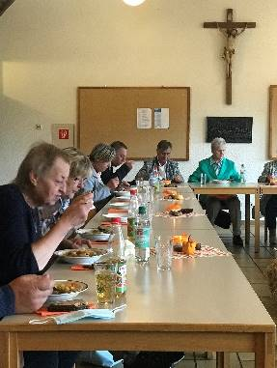Mit Blick auf die aktuellen Corona-Regeln für Veranstaltungen in unserem Pfarrsaal, musste die Anzahl der Teilnehmenden begrenzt werden. Zur großen Freude des Vorbereitungsteams war das Interesse an unserem 2. Gemeindetreffen erneut ausgesprochen hoch, sodass die Anmeldeliste gut gefüllt war.
Ein kurzer Gedankenimpuls zu Erntedank, Nachhaltigkeit und Bewahrung der Schöpfung ließ die Teilnehmenden zunächst kurz innehalten. Dekan Schmidt eröffnete die gemeinsame Tafel mit einem Tischgebet.
Bei einem deftigen Eintopf mit leckeren Zutaten aus unserer Region und frischem Vogelsberger Landbrot kamen die Menschen schnell ins Gespräch. Eine Teilnehmerin sagte voller Freude: „Es ist wunderbar, in Gemeinschaft so netter Menschen, gemeinsam zu Essen“.
Zum Abschluss reichte das Vorbereitungsteam heißen Kaffee, Tee und Gebäck.
Die Resonanz auf die Einladung zu unserem Treffen war wiederum überwältigend. Die Menschen haben sich wohlgefühlt und sind gut gesättigt, nach intensiven Gesprächen, prima gelaunt nach Hause aufgebrochen.

Alle waren sich einig: „So macht Kirche in Echzell und Wölfersheim richtig Spaß“. Fortsetzung folgt 😊

Wölfersheim/Echzell im Oktober 2021; Ihr Vorbereitungsteam

Herzliche Einladung zum Gemeindetreffen „Zeit für uns“
Gemeindekaffee und Kirchenkonzert am 27. November 2021

Liebe Mitchristinnen und Mitchristen,
den tollen Erfolg unserer diesjährigen Gemeindetreffen nimmt unser Vorbereitungsteam gerne zum Anlass, die Gemeindemitglieder aus Echzell und Wölfersheim zum nächsten Gemeindetreffen am Samstag, den 27. November 2021 um 15.30 Uhr in den Pfarrsaal nach Wölfersheim einzuladen.
Wir beginnen am 1. Adventswochenende mit einem gemütlichen Gemeindekaffee bei frischem Kaffee, Tee und adventlichem Kuchen und Gebäck. Lassen Sie uns hierbei gerne wieder miteinander ins Gespräch kommen.
Am späten Nachmittag findet anschließend ein Kirchenkonzert statt, dass musikalisch von der Familie Wegener gestaltet wird. Der Einlass in unsere Pfarrkirche Christkönig in Wölfersheim beginnt ab 16.45 Uhr. Das Konzert beginnt um 17.00 Uhr und wird gegen 18.30 Uhr seinen Abschluss finden. Der Kirchenraum wird mit Lichteffekten besonders in Szene gesetzt.
Gerne begrüßen wir Sie am Eingang und zeigen Ihnen den Weg zu Ihrem persönlichen Sitzplatz. Unser Tipp: Während des Konzertes wird gut gelüftet, sodass Sie eine Jacke und/oder Decke sicher warm hält.
Mit Blick auf die aktuellen und ggfs. zukünftigen Corona-Regelungen ist die Teilnehmerzahl für beide Veranstaltungen leider begrenzt. Wichtig ist deshalb Ihre baldige Anmeldung, spätestens bis zum 15. November 2021. Telefonisch bei Sissi Kühnast unter 06036/7469918 oder per eMail bei Martin Thomas unter: thomas.wohnbach@online.de. Sie entscheiden selbst, ob Sie an einer oder beiden Veranstaltungen teilnehmen möchten.
Wer von Ihnen nicht selbst die Möglichkeit hat zu fahren, gibt dies bei der Anmeldung gerne einfach mit an. Wir holen Sie von Zuhause ab und bringen Sie später auch wieder zurück.
Wir freuen uns auf Sie und einen schönen Adventssamstag in unserer Gemeinde.
Bitte teilen Sie den Termin gerne auch mit denjenigen, die gerne Gemeinschaft in unserer Gemeinde erleben.

Echzell/Wölfersheim im Oktober 2021; Ihr Vorbereitungsteam

Danken

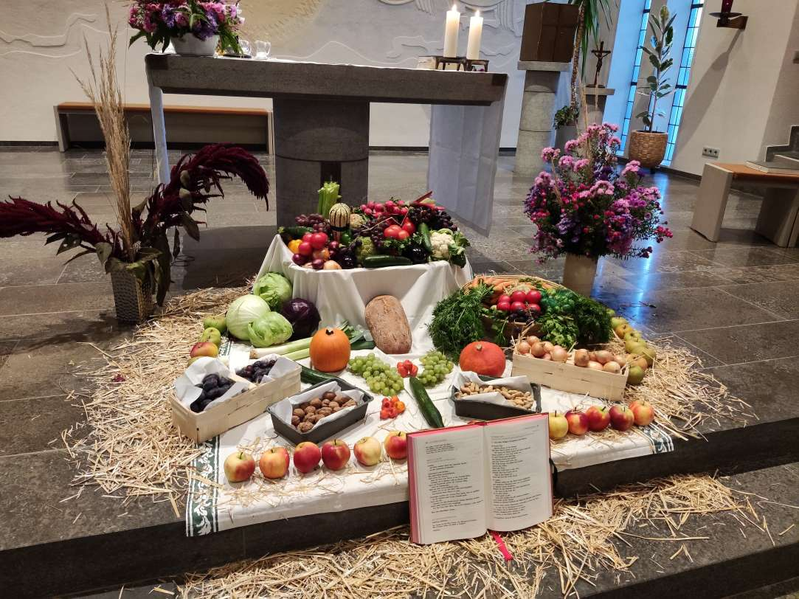Vor kurzem haben wir das Erntedankfest gefeiert. Eine Fülle von Obst und Gemüse und Blumenschmuck war vor dem Altar in der Kirche aufgebaut. Was für eine Augenweide! Wir schauten auf die Früchte des Feldes, die besonders jetzt zur Herbstzeit in großer Vielfalt geerntet werden. Darin steckt viel menschliche Arbeit, darüber hinaus das Walten der Natur und dahinter für uns Glaubende das Wirken des Schöpfergottes. Die Ernte – immer wieder ein Grund zur Dankbarkeit.

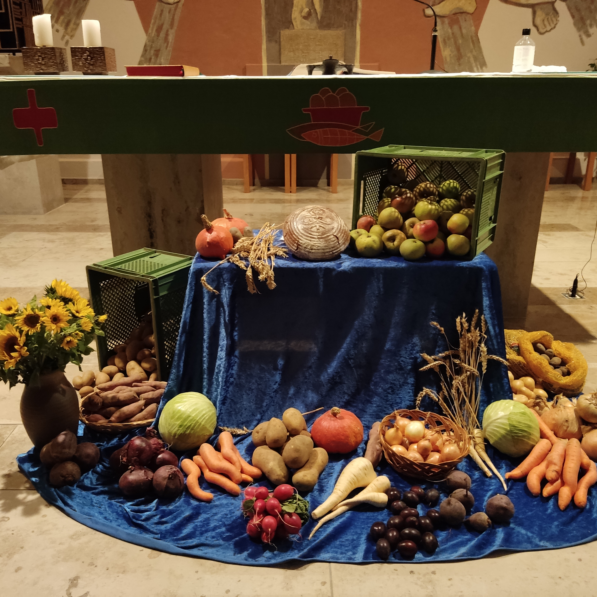Beim Danken machen wir uns bewusst, dass nicht alles selbstverständlich ist, dass die Gaben der Schöpfung Geschenke sind, über die wir uns freuen können und die wir genießen dürfen. Neben der Ernte von Lebensmitteln trifft das auch auf Ernte und Erträge in unserem Leben zu. Mir ist zum Beispiel etwas gut gelungen, oder ich habe etwas bewirkt. Auch für diese meine persönliche Ernte kann ich danken.

Die Haltung der Dankbarkeit kann Menschen verändern. Dankbarkeit kann glücklich machen, wenn ein Mensch sich und sein Leben als beschenkt erfährt – beschenkt mit reichen Gaben. So wird das Danken ein Grund für Glück und Zufriedenheit. Dies kann auch Hintergrund der letzten Strophe des bekannten Danke-Liedes sein, in der es heißt: „Danke, ach Herr, ich will dir danken, dass ich danken kann!“. Die Dankbarkeit gehört auch ganz ursprünglich zu unserem Leben als Christen, daran erinnert uns Paulus in seinem ersten Brief an die Thessalonicher:

„Freut euch zu jeder Zeit! Betet ohne Unterlass! Dankt für alles; denn das will Gott von euch, die ihr Christus Jesus gehört.“
(1 Thessalonicher 5,16-18)

Es grüßt Sie herzlich Ihre Gemeindereferentin Stefanie Schubert

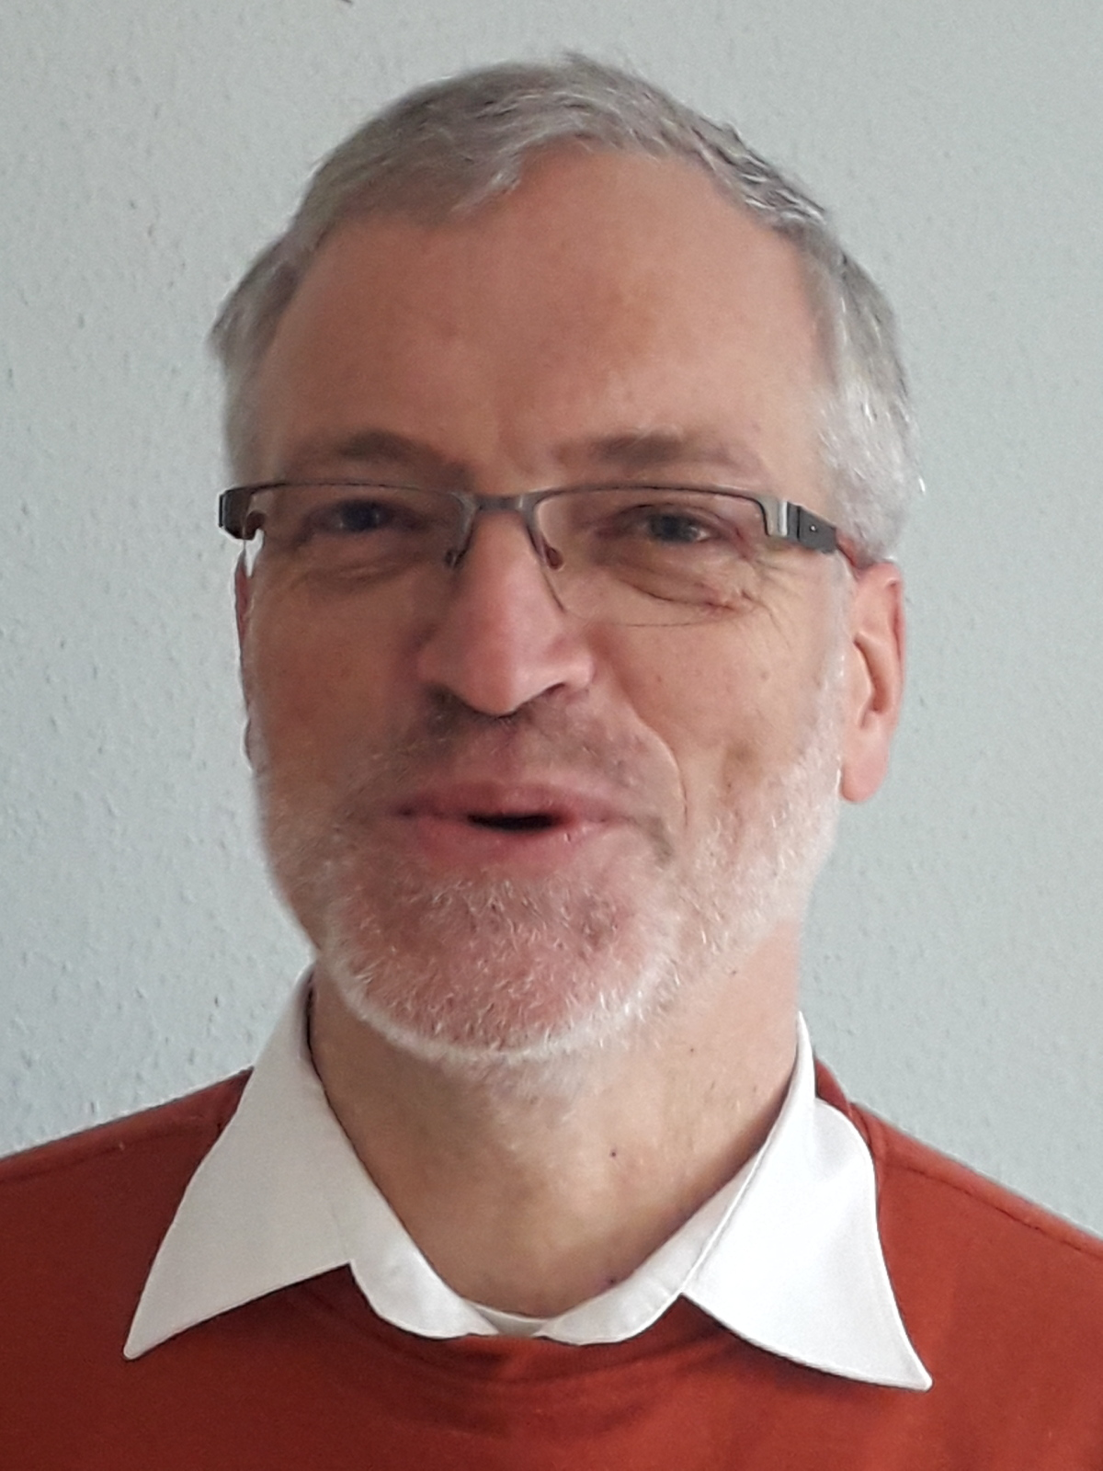Einige wissen es schon, andere haben es vielleicht gerüchteweise gehört: ich werde die Pfarrstelle wechseln.
Seit vierzehn Monaten bin ich Pfarradministrator in Wölfersheim/Echzell, seit zwei Monaten auch in Gedern/Wenings und Schotten, seit 14 Jahren bin ich Pfarrer in Büdingen. Gerade dort ist in dieser langen Zeit viel geschehen, viele Menschen sind mir sehr vertraut geworden und ans Herz gewachsen, auch hier haben sich erste gute Verbindungen ergeben. Und das beruht auch auf Gegenseitigkeit - das durfte ich im Juni aus Anlass meines runden Geburtstages erfahren. Ein oft ausgesprochenes Wort in diesem Zusammenhang war: „Hoffentlich bleiben Sie uns noch lange erhalten!“ Und nachdem ich jetzt im Sommer weitere Verantwortlichkeiten im Dekanat übernommen habe, kam öfter die Frage: „Wie wollen Sie das schaffen?“
Die eine oder der andere hat es bei meinen ausweichenden Reaktionen und Antworten gespürt - da tut sich etwas. Ja, seit mehr als zwei Jahren beschäftigt mich die Frage nach meiner Zukunft. Gerade im Zusammenhang mit dem Pastoralen Weg ist diese Frage drängender geworden. Lange habe ich mit mir gerungen, die Entwicklungen in den letzten Monaten haben mich bestärkt. Und dann kam auch noch ein reizvolles Angebot.
So werde ich Büdingen nach 14einhalb Jahren verlassen, Wölfersheim/Echzell nach eineinhalb Jahren, Gedern/Wenings und Schotten nach einem halben Jahr. Zum 1.2.2022 werde ich die Pfarradministration in St. Petrus und Paulus, Hanau-Klein-Auheim, St. Johannes Baptist, Hanau-Steinheim und St. Nikolaus, Hanau-Steinheim übernehmen.
Es mag vielleicht so aussehen - aber es ist keine Flucht, kein Drücken vor den Herausforderungen und Verantwortungen in unserem Dekanat. Die werden nämlich in meinem neuen Aufgabengebiet nicht minder groß sein. Es ist nach einer so langen Zeit einfach der Perspektivwechsel, der jetzt noch einmal dran ist und auch mir guttut: neue Gemeinden, neue Menschen, neue Aufgaben! Und neuneinhalb Jahre vor einer Ruhestandsversetzung ist auch noch ein guter Zeitpunkt dafür.
Die Verantwortlichen im Personaldezernat des Bistums Mainz werden zum nächstmöglichen Termin eine Ausschreibung meiner bisherigen Aufgabenfelder vornehmen. Wie diese Ausschreibung aussehen wird, vermag ich im Moment nicht zu sagen. Sicher ist, dass Pater Bobin in Wölfersheim/Echzell bleiben wird. Wie die Verantwortlichkeiten geregelt werden, bleibt abzuwarten. Und ich hoffe, dass die Vakanz der Stellen in den Gemeinden so kurz wie möglich sein wird. Bis Ende Januar werde ich - wie versprochen - meine Verantwortung in Ihrer Gemeinde wahrnehmen.
Wolfram Schmidt

